ANÁLISIS MARATÓN DE BARCELONA 2023
El tramo más barato para alquilar está a tan solo un kilómetro de distancia del tramo más caro y presenta una diferencia en el precio del 73%

- Con motivo de la próxima Maratón de Barcelona 2023, Fotocasa analiza los precios de alquiler y compra de los tramos de este evento deportivo

- El tramo de Avenida Diagonal con Carrer de Llull (44,66€/m²) se sitúa como el más caro para alquilar vivienda, mientras que Gran Vía - Besós (12€/m²) se posiciona como el más barato

- El Passeig Taulat (9.852,14€/m²) se presenta como el tramo más caro para comprar vivienda, mientras que el tramo de la Avenida Alfons el Magnànim - Besòs (2.169,02€/m2) se sitúa como el más barato

- Entre el tramo más caro y más barato para comprar vivienda hay una diferencia de hasta un 78%

Madrid, 17 de marzo de 2023

Con motivo de la celebración de la Maratón de Barcelona el próximo 19 de marzo y con los precios del alquiler alcanzando máximos históricos – en el mes de febrero, Barcelona provincia se situó entre las tres provincias más caras del país, con un precio de 16,73€/m², y en Barcelona capital el precio medio alcanzó los 20€/m² - el portal inmobiliario Fotocasa ha realizado un análisis del precio de alquiler y compra de las viviendas que se encuentran en el recorrido de la Maratón 2023.

El análisis apunta a que apenas existe un kilómetro de diferencia entre el tramo más caro de la Maratón, en el kilómetro 30 (Avenida Diagonal con Carrer de Llull con un precio de 44,66€/m²), y el más barato, en el kilómetro 24 (Gran Vía - Besós, con un precio de 12€/m²), para alquilar vivienda. Esto supone una diferencia en el precio del 73% respecto a un tramo y al otro.

En este sentido, entre los tramos de la Maratón más asequibles para alquilar vivienda, destaca el kilómetro 24 (12€/m²), ubicado en Gran Vía - Besós, y el kilómetro 18 (13€/m²), situado cerca del Passeig Santa Coloma. Por su parte, el kilómetro 30 (44,66€/m²), localizado en la Avenida Diagonal con Carrer Lull y el kilómetro 27 (41,53€/m²), ubicado en Avenida Diagonal con Bac de Roda, se posicionan como los más caros.

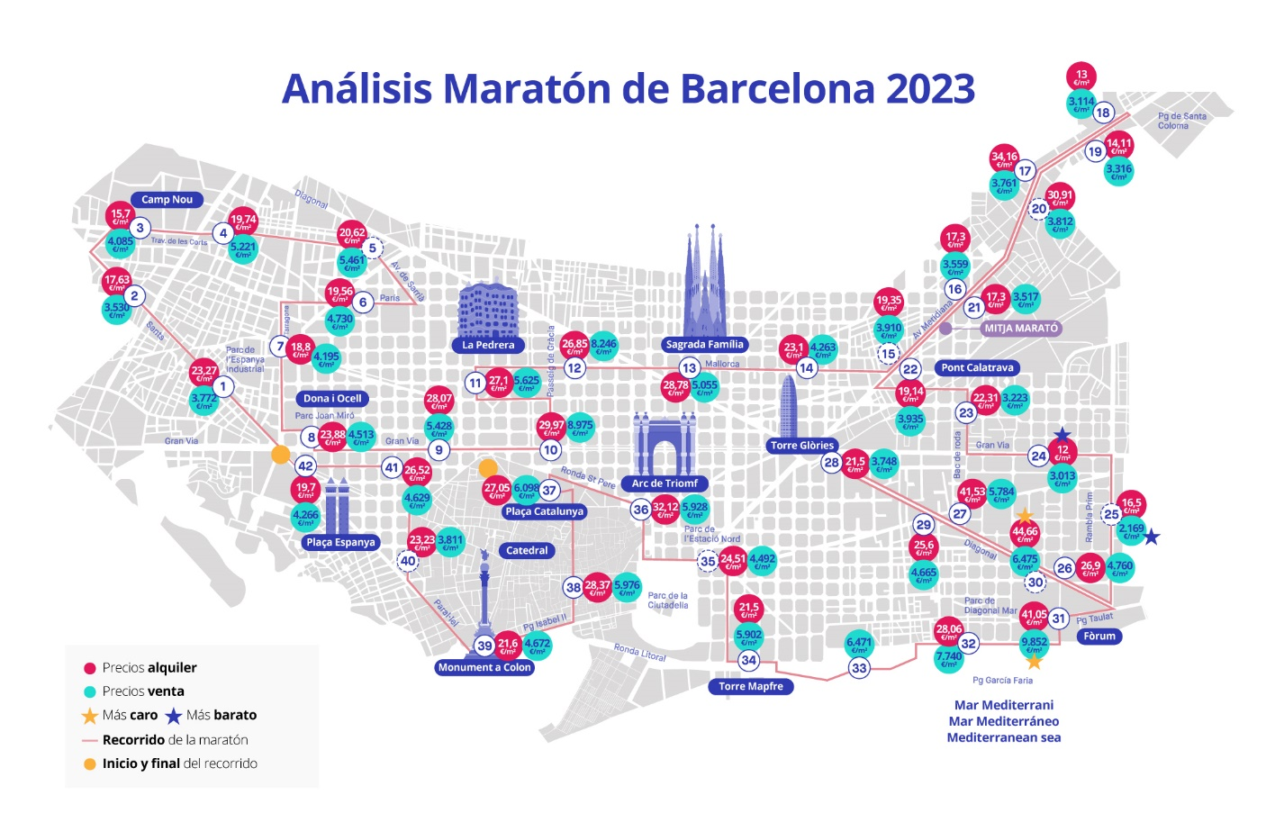

Hasta un 78% de diferencia en la compra de vivienda entre el tramo más caro y barato

Por otro lado, respecto al precio de compra, el kilómetro 31 (9.852 €/m²), situado en el Passeig Taulat, se posiciona como el más caro, mientras que el kilómetro 25 (2.169 €/m²), ubicado en la Avenida Alfons el Magnànim - Besòs, lo hace como el más barato, lo que supone una diferencia de precio de un 78% a tan solo un kilómetro de distancia.

Concretamente, los kilómetros más baratos para la compra son el 25 (2.169 €/m²), ubicado en la Avenida Alfons el Magnànim - Besòs, y el 24 (3.013 €/m²), localizado en el tramo Gran Vía - Besòs. Por su parte, los kilómetros más caros para la compra son el 31 (9.852 €/m²), situado en el Passeig Taulat, y el 10 (8.974 €/m²), localizado en Paseo de Gracia.

Los tramos más caros de la Maratón para alquilar vivienda

Según el análisis, la Avenida Diagonal se posiciona como uno de los tramos más caros para alquilar vivienda a lo largo del recorrido de la Maratón de Barcelona. Concretamente, el kilómetro 30 (Avenida Diagonal con Carrer de Llull) alcanza un precio medio de 44,66€/m², seguido del kilómetro 27 (Avenida Diagonal con Bac de Roda), que cuenta con un precio de 41,53€/m². Le siguen los kilómetros 31 (Passeig Taulat), con un precio de 41,05€/m², 17 (Avenida Meridiana), con un precio de 34,16€/m², y 36 (Passeig Sant Joan), cuyo precio medio es de 32,12€/m².

KM | TRAMO | PRECIO (€/m²)
30 | Avenida Diagonal con Carrer de Llull | 44,66€/ m²
27 | Avenida Diagonal con Bac de Roda | 41,53€/ m²
31 | Passeig Taulat | 41,05€/ m²
17 | Avinguda Meridiana / Rio de Janeiro | 34,16€/ m²
36 | Passeig Sant Joan | 32,12€/ m²

Los tramos más baratos de la Maratón para alquilar vivienda

Por otro lado, las viviendas en régimen de alquiler más baratas se encuentran en el kilómetro 24, ubicado en el tramo de Gran Vía - Besós, donde el precio se sitúa en los 12€/m². A este le siguen el kilómetro 18, con un valor de 13€/m², y el 19, con un precio de 14,11€/m², ambos localizados cerca del Passeig de Santa Coloma; el kilómetro 3, ubicado en Travessera de les Corts - Camp Nou, cuyo precio es de 15,7€/m²; y el kilómetro 25, localizado en Avenida Alfons el Magnànim - Besòs, con un precio medio de 16,5€/m².

KM | TRAMO | PRECIO (€/m²)
24 | Gran Vía - Besòs | 12€/ m²
18 | Avinguda Meridiana / Passeig Santa Coloma | 13€/ m²
19 | Avinguda Meridiana / Agustí i Milà | 14,11€/ m²
3 | Travessera de les Corts - Camp Nou | 15,7€/ m²
25 | Avenida Avenida Alfons el Magnànim - Besòs | 16,5€/ m²

Los tramos más caros de la Maratón para comprar vivienda

Si analizamos el precio de las viviendas en régimen de compra, el kilómetro 31 (Passeig Taulat), se presenta como el tramo más caro de la Maratón, con un precio medio de compra de 9.852,14€/m². A este le siguen el kilómetro 10 (Passeig de Gràcia), con un precio de 8.974,54€/m²; el kilómetro 12 (Passeig de Gràcia con Carrer Mallorca), con un precio de 8.245,8€/m²; el kilómetro 32 (Passeig Garcia Faria), cuyo precio es 7.740,08€/m²; y el kilómetro 30, que corresponde a la intersección de Avenida Diagonal con Carrer de Llull (6.475,99€/m²).

KM | TRAMO | PRECIO (€/m²)
31 | Passeig Taulat | 9.852 €/ m²
10 | Passeig de Gràcia | 8.974 €/ m²
12 | Passeig de Gràcia con Carrer Mallorca | 8.245 €/ m²
32 | Passeig de García Faria | 7.740 €/ m²
30 | Avenida Diagonal con Carrer Llull | 6.475 €/ m²

Los tramos más baratos de la Maratón para comprar vivienda

Por el contrario, el kilómetro 25 (Avenida Alfons el Magnànim - Besòs) es el tramo de la Maratón con el precio de compra más bajo, con un valor de 2.169,02€/m². La segunda posición es para el kilómetro 24 (Gran Vía - Besòs), donde las viviendas tienen un valor de 3.013,27€/m². Por su parte, el kilómetro 18, cerca del Passeig Santa Coloma, vuelve a situarse entre los tramos más baratos del recorrido de la Maratón, con un precio medio de 3.114,49€/m². Le siguen el kilómetro 23 (Carrer Fluvià), cuyo precio es de 3.222,56€/m², y, por último, el 19 (Avenida Meridiana), que alcanza un precio de 3.315,61€/m².

KM | TRAMO | PRECIO (€/m²)
25 | Avenida Alfons el Magnànim - Besòs | 2.169 €/ m²
24 | Gran Vía - Besòs | 3.013 €/ m²
18 | Avinguda Meridiana / Passeig Santa Coloma | 3.114 €/ m²
23 | Carrer Fluvià | 3.222 €/ m²
19 | Avinguda Meridiana / Agustí i Milà | 3.315 €/ m²

“A vísperas de la Maratón de Barcelona, uno de los eventos deportivos de referencia de la capital catalana, hemos realizado un análisis que corrobora que el precio medio de las viviendas en alquiler en Barcelona está alcanzando máximos. Así, el precio medio del alquiler en el recorrido de la Maratón se sitúa en 21,13€/m², en línea con el dato del mes de febrero del índice Inmobiliario Fotocasa, que apuntaba a un precio de 20€/m² en Barcelona Capital”, señala María Matos, directora de Estudios y Portavoz de Fotocasa. Y añade: “Asimismo, detectamos que, tanto en el alquiler como en la compra, existen grandes diferencias de precios a tan solo un kilómetro de distancia, alcanzando variaciones de hasta el 77%”.

Todos los tramos de la Maratón con datos de venta

KM | PRECIO (€/m²)
1 | 3772 €/ m²
2 | 3530 €/ m²
3 | 4085 €/ m²
4 | 5221 €/ m²
5 | 5461 €/ m²
6 | 4730 €/ m²
7 | 4195 €/ m²
8 | 4513 €/ m²
9 | 5428 €/ m²
10 | 8975 €/ m²
11 | 5625 €/ m²
12 | 8246 €/ m²
13 | 5055 €/ m²
14 | 4263 €/ m²
15 | 3910 €/ m²
16 | 3559 €/ m²
17 | 3761 €/ m²
18 | 3114 €/ m²
19 | 3316 €/ m²
20 | 3812 €/ m²
21 | 3517 €/ m²
22 | 3935 €/ m²
23 | 3223 €/ m²
24 | 3013 €/ m²
25 | 2169 €/ m²
26 | 4760 €/ m²
27 | 5784 €/ m²
28 | 3748 €/ m²
29 | 4665 €/ m²
30 | 6476 €/ m²
31 | 9852 €/ m²
32 | 7740 €/ m²
33 | 6471 €/ m²
34 | 5902 €/ m²
35 | 4492 €/ m²
36 | 5928 €/ m²
37 | 6098 €/ m²
38 | 5976 €/ m²
39 | 4672 €/ m²
40 | 3811 €/ m²
41 | 4629 €/ m²
42 | 4266 €/ m²

Todos los tramos de la Maratón con datos de alquiler

KM | PRECIO (€/m²)
1 | 23,27 €/ m²
2 | 17,63 €/ m²
3 | 15,7 €/ m²
4 | 19,74 €/ m²
5 | 20,62 €/ m²
6 | 19,56 €/ m²
7 | 18,8 €/ m²
8 | 23,88 €/ m²
9 | 28,07 €/ m²
10 | 29,97 €/ m²
11 | 27,1 €/ m²
12 | 26,85 €/ m²
13 | 28,78 €/ m²
14 | 23,1 €/ m²
15 | 19,35 €/ m²
16 | 17,3 €/ m²
17 | 34,16 €/ m²
18 | 13 €/ m²
19 | 14,11 €/ m²
20 | 30,91 €/ m²
21 | 17,3 €/ m²
22 | 19,14 €/ m²
23 | 22,31 €/ m²
24 | 12 €/ m²
25 | 16,5 €/ m²
26 | 26,9 €/ m²
27 | 41,53 €/ m²
28 | 21,5 €/ m²
29 | 25,6 €/ m²
30 | 44,66 €/ m²
31 | 41,05 €/ m²
32 | 28,06 €/ m²
34 | 21,5 €/ m²
35 | 24,51 €/ m²
36 | 32,12 €/ m²
37 | 27,05 €/ m²
38 | 28,37 €/ m²
39 | 21,6 €/ m²
40 | 23,23 €/ m²
41 | 26,52 €/ m²
42 | 19,7 €/ m²

Sobre Fotocasa
Portal inmobiliario que cuenta con inmuebles de segunda mano, promociones de obra nueva y viviendas de alquiler. Cada mes genera un tráfico de 34 millones de visitas (75% a través de dispositivos móviles). Mensualmente elabora el índice inmobiliario Fotocasa, un informe de referencia sobre la evolución del precio medio de la vivienda en España, tanto en venta como en alquiler.
Toda nuestra información la puedes encontrar en nuestra Sala de Prensa.
Fotocasa pertenece a Adevinta, una empresa 100% especializada en Marketplaces digitales y el único “pure player” del sector a nivel mundial.
Más información sobre Fotocasa.
Sobre Adevinta Spain
Adevinta Spain es una compañía líder en marketplaces digitales y una de las principales empresas del sector tecnológico del país, con más de 18 millones de usuarios al mes en sus plataformas de los sectores inmobiliario (Fotocasa y habitaclia), empleo (InfoJobs), motor (coches.net y motos.net) y compraventa de artículos de segunda mano (Milanuncios).
Los negocios de Adevinta han evolucionado del papel al online a lo largo de más de 40 años de trayectoria en España, convirtiéndose en referentes de Internet. La sede de la compañía está en Barcelona y cuenta con una plantilla de 1.200 personas comprometidas con fomentar un cambio positivo en el mundo a través de tecnología innovadora, otorgando una nueva oportunidad a quienes la están buscando y dando a las cosas una segunda vida.
Adevinta tiene presencia mundial en 14 países. El conjunto de sus plataformas locales recibe un promedio de 1.300 millones de visitas cada mes.
Más información en adevinta.es

Llorente y Cuenca Departamento Comunicación Fotocasa
Ramon Torné Anaïs López
rtorne@llorenteycuenca.com comunicacion@fotocasa.es
638 68 19 85 620 66 29 26

Fanny Merino
emerino@llorenteycuenca.com
663 35 69 75

Paula Iglesias
piglesias@llorenteycuenca.com
662 450 236

Laia Jiménez
ljimenezh@llorenteycuenca.com
680 527 280

